Salade met gefrituurd ei
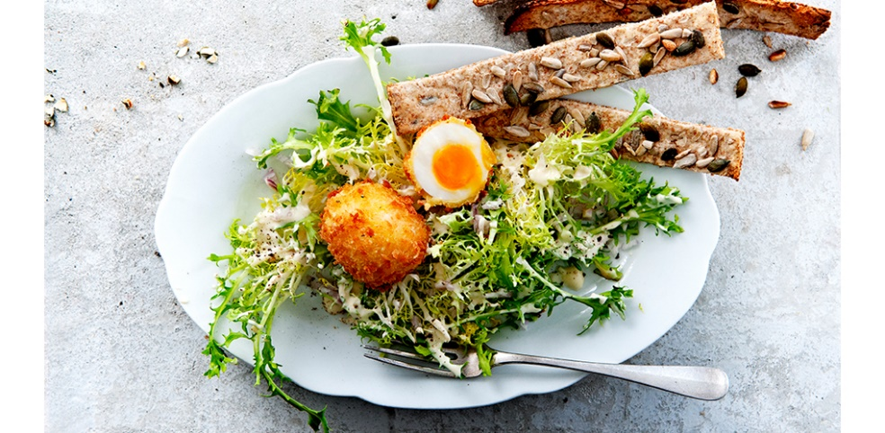
Ingrediënten voor 2 personen:
- 3 eieren
- 2 eetlepels mayonaise
- 1 eetlepel yoghurt
- ½ teentje knoflook
- 1 sjalotje
- ¼ krop frisee sla
- 75 gram bloem
- ½ theelepel kerriepoeder
- olie om te frituren
- 25 gram panko (Japans grof paneermeel)
Bereiding:
Breng een steelpan met water aan de kook. Leg de eieren in het kokend water en kook ze in 5 minuten halfzacht. Klop intussen een dressing van de mayonaise, de yoghurt en 2 eetlepels water. Rasp of pers de knoflook erboven en breng op smaak met zout en peper. Snipper de sjalot. Maak de sla schoon en scheur grof. Meng de sla met de sjalot en de dressing. Verdeel de salade over 2 borden. Klop een glad en dik beslag van 50 gram bloem, de kerrie, een beetje zout en 60-75 ml water.
Verhit de frituurolie tot 180 ºC. Giet de eieren af en laat ze schrikken onder stromend koud water. Pel ze voorzichtig, of bewaar ze in een schaal water voor later. Strooi de rest van de bloem op een bord, en strooi de panko op een tweede bord. Rol de eieren door de bloem en haal ze vervolgens door het beslag. Rol ze dan stevig door de panko, zodat ze rondom goed gepaneerd zijn.
Frituur de eieren in de hete olie in 1-1½ minuut goudbruin en krokant. Halveer 1 ei en zet de helften rechtop in de salades. Leg op elk bord nog een heel gefrituurd ei.

